- Лекция

Запуск AutoCAD производится с помощью ярлычка на рабочем столе или с использованием кнопки Пуск – Программы – AutoCAD. Через несколько секунд появляется диалоговое окно Автозагрузка (смотри рисунок 3.1). Данное окно позволяет начать работу с использованием шаблона или нажать на кнопку Открыть чертеж .

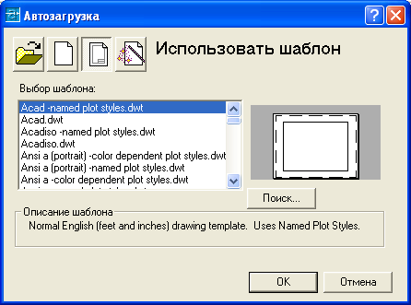
расположено
четыре кнопки
Использовать шаблон

Рисунок 3.1 - Диалоговое окно Автозагрузка
Для эффективной работы в AutoCAD необходимо выполнить ряд настроек, определяющих параметры работы программы.
В единой стандартной конструкторской документации (ЕСКД) содержатся условия и правила оформления чертежей, которые объединены в сборник ГОСТ «Система чертежного хозяйства». По мере изучения курса будут рассмотрены все основные положения стандартов, необходимые для выполнения или чтения чертежей.
К конструкторским документам в соответствии с ГОСТ 2.102-68* относятся графические и текстовые, которым в зависимости от их содержания присвоены следующие определения.
Чертеж детали – документ, содержащий изображение детали и все необходимые данные для ее изготовления и контроля.
Строительные чертежи в зависимости от вида изображаемых объектов называют:
- архитектурно-строительными (чертежи жилых, общественных и производственных зданий);
- инженерно-строительными (чертежи инженерных сооружений – мосты, дороги, туннели, эстакады, гидротехнические сооружения и др.);
- топографическими (чертежи земной поверхности, рельефа местности).
В зависимости от содержания и назначения чертежи делят на части-комплексы, каждой из которых присваивают постоянные буквенные условные обозначения – марки.
Проектам жилых и общественных зданий присваивают марку АС, как содержащим архитектурно-строительную часть.

ЭЛЕМЕНТЫ ИНТЕРФЕЙСА

Система AutoCAD работает с рисунками, которые для нее являются документами. Основной формат хранения документа – DWG - файл. Когда вы запускаете систему AutoCAD, то нужный вам рисунок может открыться не сразу. В зависимости от настроек перед вами могут появиться промежуточные (стартовые) окна.

Стартовые окна

Первое окно – окно выбора рабочего пространства (рисунок 1.1).
Окно выбора рабочего пространства является новинкой версии AutoCAD 2007.
Рабочее пространство – это именованная совокупность настроек интерфейса. Поскольку количество элементов интерфейса постоянно растет, то пользователь может для каждого режима сохранить подготовленные им настройки и затем быстро загрузить. Рабочих пространств у каждого пользователя текущего компьютера может быть много. Два из них система предлагает по умолчанию 3D Modeling и AutoCAD Classic (рисунок 1.1). Первое можно рекомендовать при трехмерной работе, а второе - при двумерном. После загрузки выбранного рабочего пространства на экране будут показаны только те элементы интерфейса, которые связаны с этим пространством.

Если в окне выбора рабочего пространства установить флажок Don’t Show me this again (Больше не выводить это окно), то это окно далее открываться не будет.
Следующее окно – это хорошо известное по предыдущим версиям системы окно Startup (Начало работы) (рисунок 1.2).

Рисунок 1.2 Окно Startup

В ней вы можете выбрать открытие существующего рисунка или один из трех вариантов создания нового рисунка.
Если вы не хотите, чтобы окно Startup появлялось при запуске, измените значение системной переменной Startup с 1 на 0. Тогда система при старте будет сразу создавать новый рисунок с простейшими установками.
Еще одно окно, которое может появляться в начале сеанса работы с системой AutoCAD, - New Features Workshop (семинар по новым возможностям) (рисунок 1.3).
Это многостраничное окно дает возможность пользователю, имеющему опыт работы в предыдущей версии, получить в наглядной форме сведения об изменениях и новинках, появившихся в системе AutoCAD. Для продолжения или завершения работы с этим окном необходимо мышью выбрать один из трех переключателей:
Yes (Да) – просмотреть пояснительные материалы;
Maybe later (В другой раз) – отложить просмотр материалов до следующего сеанса работы с системой AutoCAD;
No, don’t show me this again (Больше не предлагать) – отказ от знакомства с материалами в этот раз и в следующих сеансах работы.

В случае выбора второго или третьего переключателя щелчком по кнопке ОК просто закрывает это окно, причем вариант No, don’t show me this again (Больше не предлагать) отключает автоматический вывод окна в следующих сеансах работы.

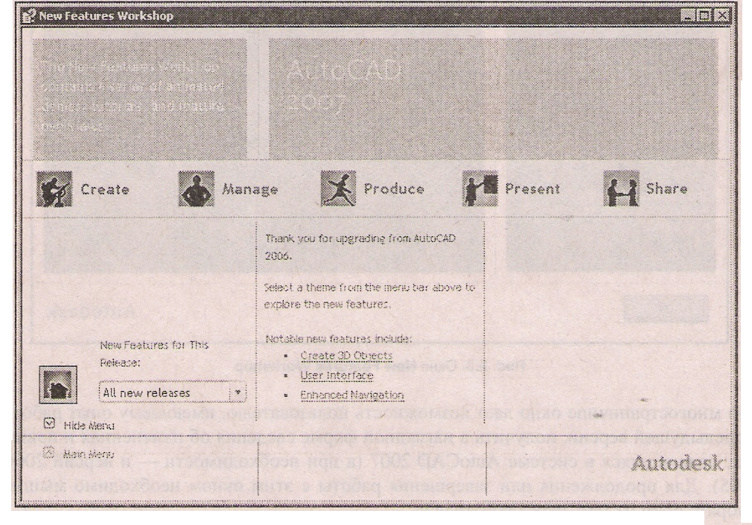

Рисунок 1.4 Главное меню

Если активизировать первый переключатель в окне New Features Workshop (семинар по новым возможностям) (рисунок 1.4), то нажатие кнопки ОК переведет вас в режим просмотра информационных материалов о новых возможностях. Откроется страница с главным меню.

Основное окно

Затем пользователь получает доступ к основному окну системы AutoCAD 2007 (на рисунке 1.5 показан вариант, когда в окне, приведенном на рисунке 1.1, выбрано рабочее пространство 3D Modeling (3Д моделирование)).
Основное окно системы и его элементы являются предметом рассмотрения в данной главе. К элементам интерфейса пользователя относятся следующие объекты:
- строка меню (1);
- падающие меню (элементы строки меню);
- панели инструментов (2);
- зона командных строк (5);
- строка состояния (строка с элементами 6, 7 и 8);
- экранное меню;
-графическое окно открытого документа;
- строка вкладок открытого документа (может отсутствовать, как на рисунке 1.2);
- текстовое окно открытого документа;
- контекстные меню, вызываемые по щелчку правой кнопки мыши (содержимое зависит от местоположения курсора);
- пульт управления - основное немодальное окно (4); - другие немодальные окна, имеющие форму панелей.
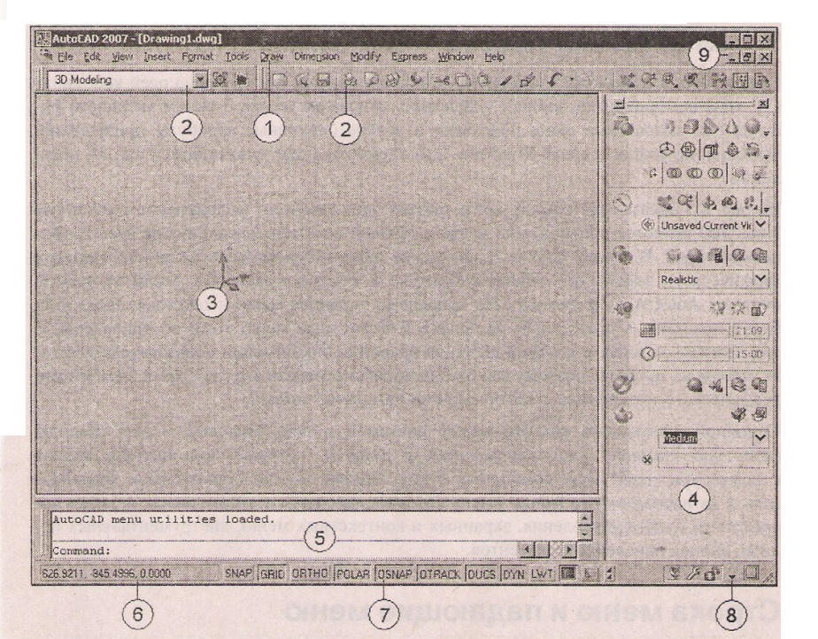

Рисунок 1.5 Элементы пользовательского интерфейса:
1 - строка меню; 2 - панели инструментов; 3 - пиктограмма осей системы координат; 4 - пульт управления (немодальное окно); 5 - зона командных строк; 6 - счетчик координат; 7 - кнопки режимов; 8 - меню настройки строки состояния; 9 - кнопки управления окном активного документа
Новый важный элемент интерфейса - пульт управления.

На рисунке 1.5 показан тот случай, когда открыт один документ (а документом в системе AutoCAD является рисунок) или когда активный документ распахнут на весь графический экран. В общем случае графические окна документов располагаются внутри графического экрана. Не приведено экранное меню и текстовое окно (они будут показаны в следующих разделах). Контекстные меню тоже не приведено они зависят от зоны, в которой щелкнул правой кнопкой мыши пользователь для того, чтобы их вызвать, поэтому мы их будем рассматривать вместе с теми элементами графического интерфейса, с которыми они органично связаны.
Основной инструмент диалога между системой и пользователем - это команды, которые пользователь вводит с клавиатуры через зону командных строк. Однако можно обратиться к командам (или к их вариантам) из меню, имена которых находятся в строке меню, а также посредством пульта управления, экранных и контекстных меню, инструментальных палитр, кнопок панелей инструментов.

